Nama : Nur Anita NIM : F1G1 18 013
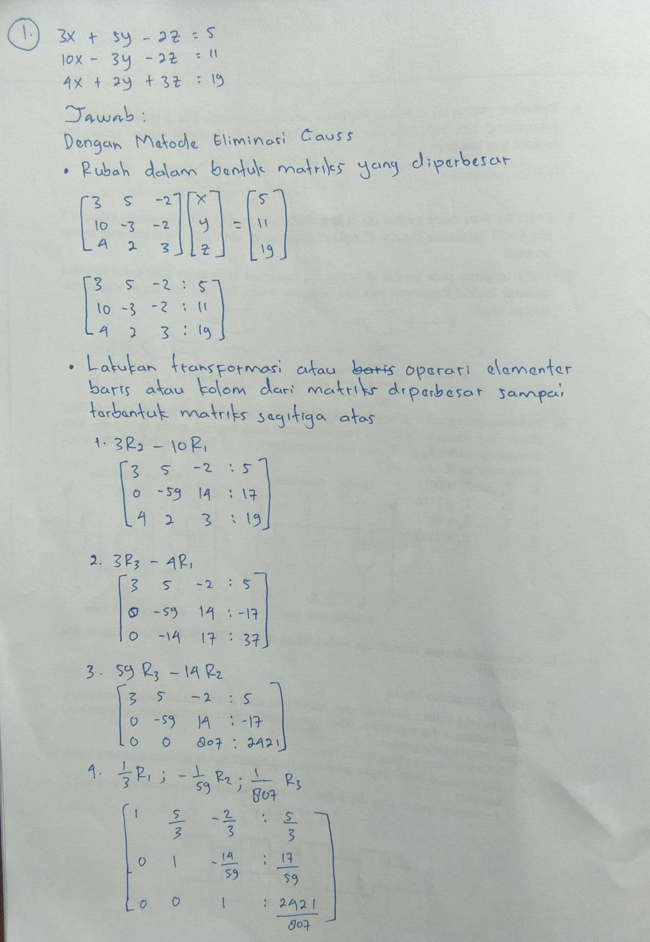
P.Studi : Ilmu Komputer 1.

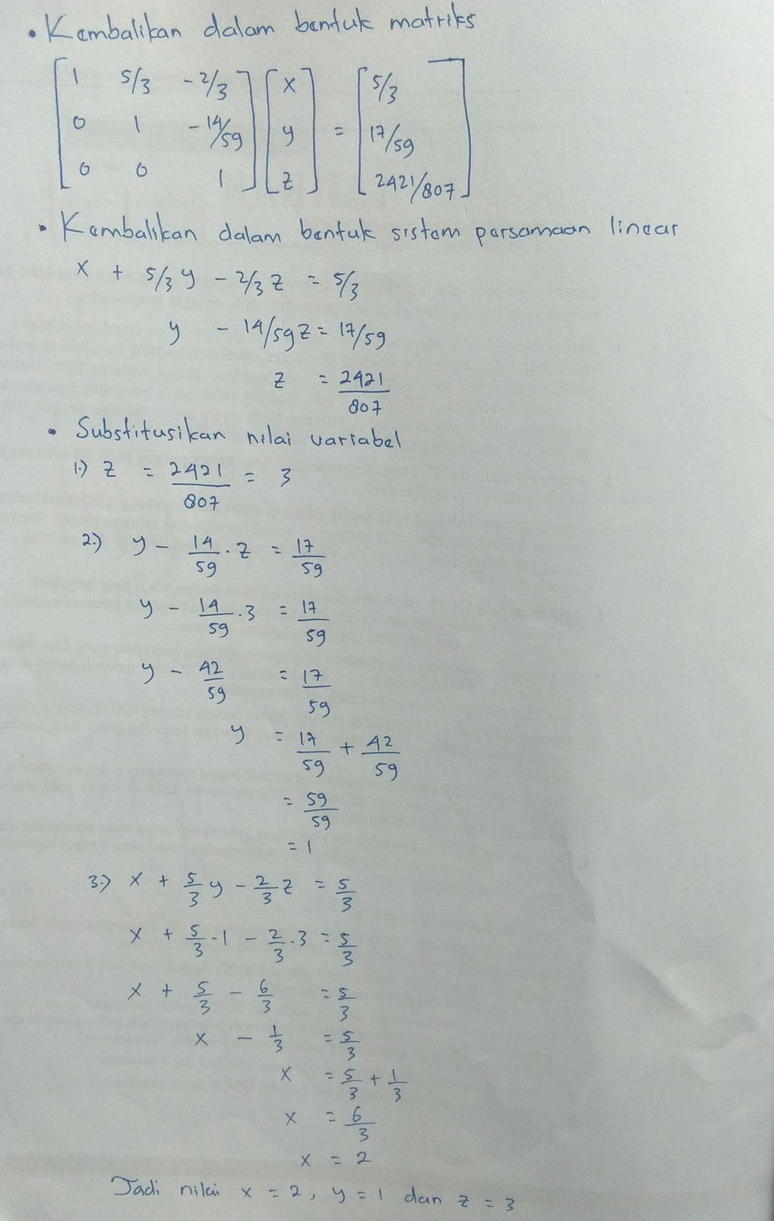

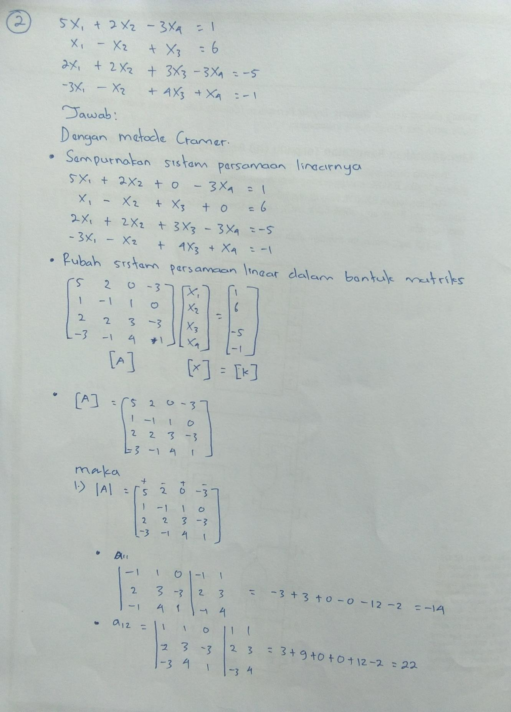
2.

’ ' | ’ | 1 | * |  | ' '
”’ | ' -- | T /’ 1  * | - t2  II | L | O 7  \6 | t7 *

J

t A, - 7 o -
fc

1
- a

1
° L é a
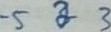
' ’t ’’ ’' ' - 0 xJ7 +g - kg

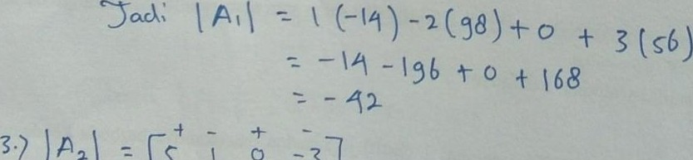

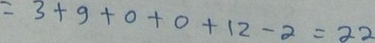
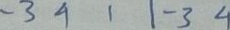

’ ’

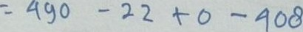

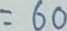

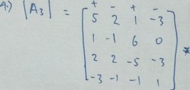

' -5 - 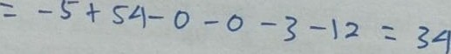

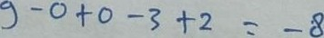

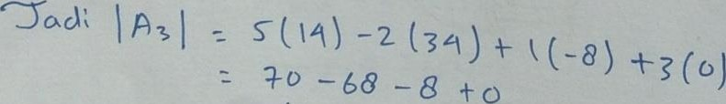
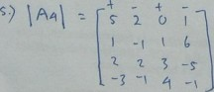

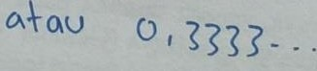
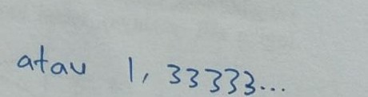
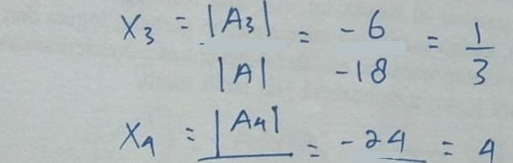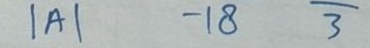

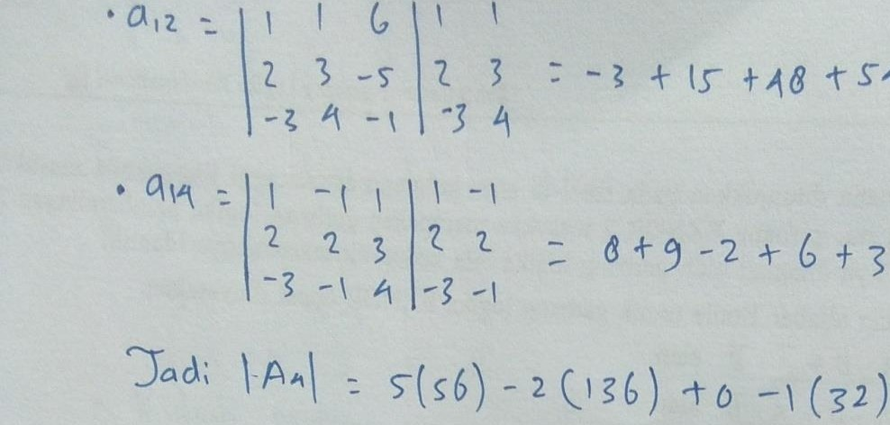
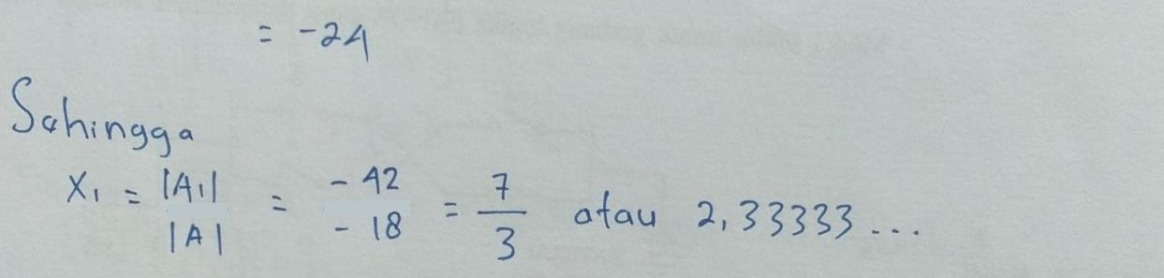° a ”—°t‹* ° -‹2

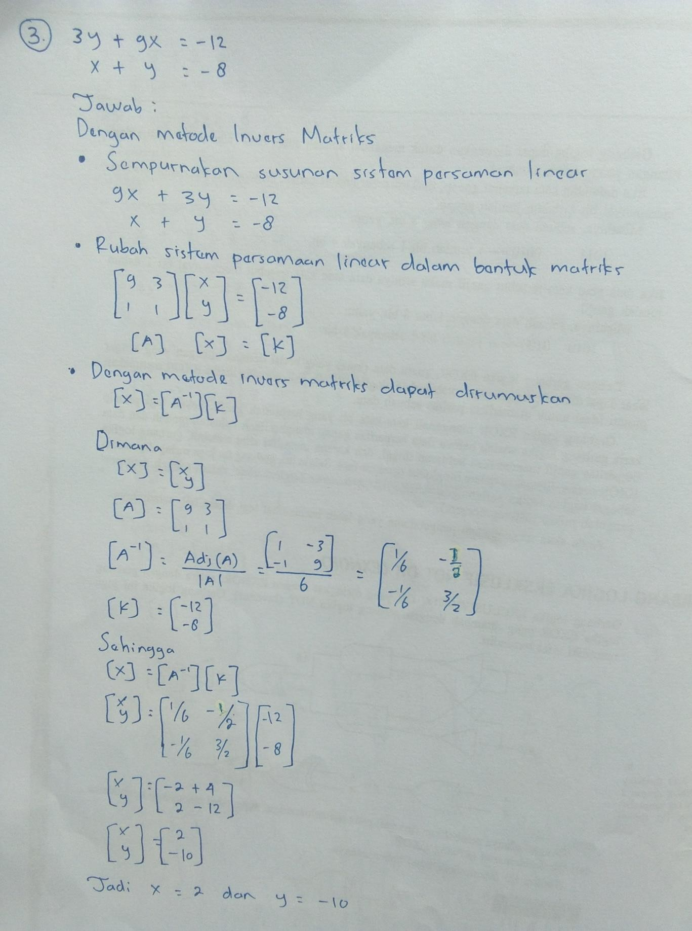
3.

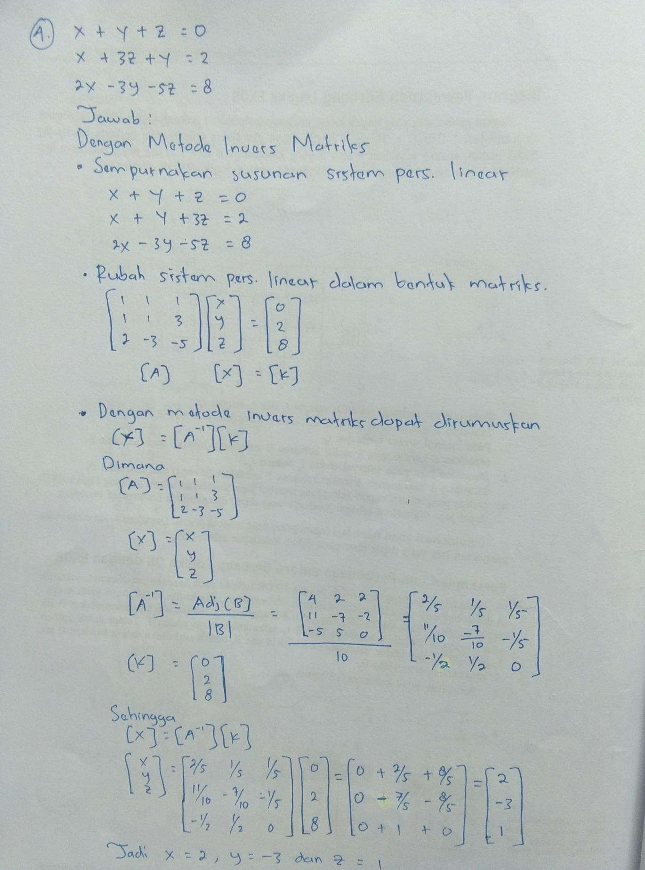
4.

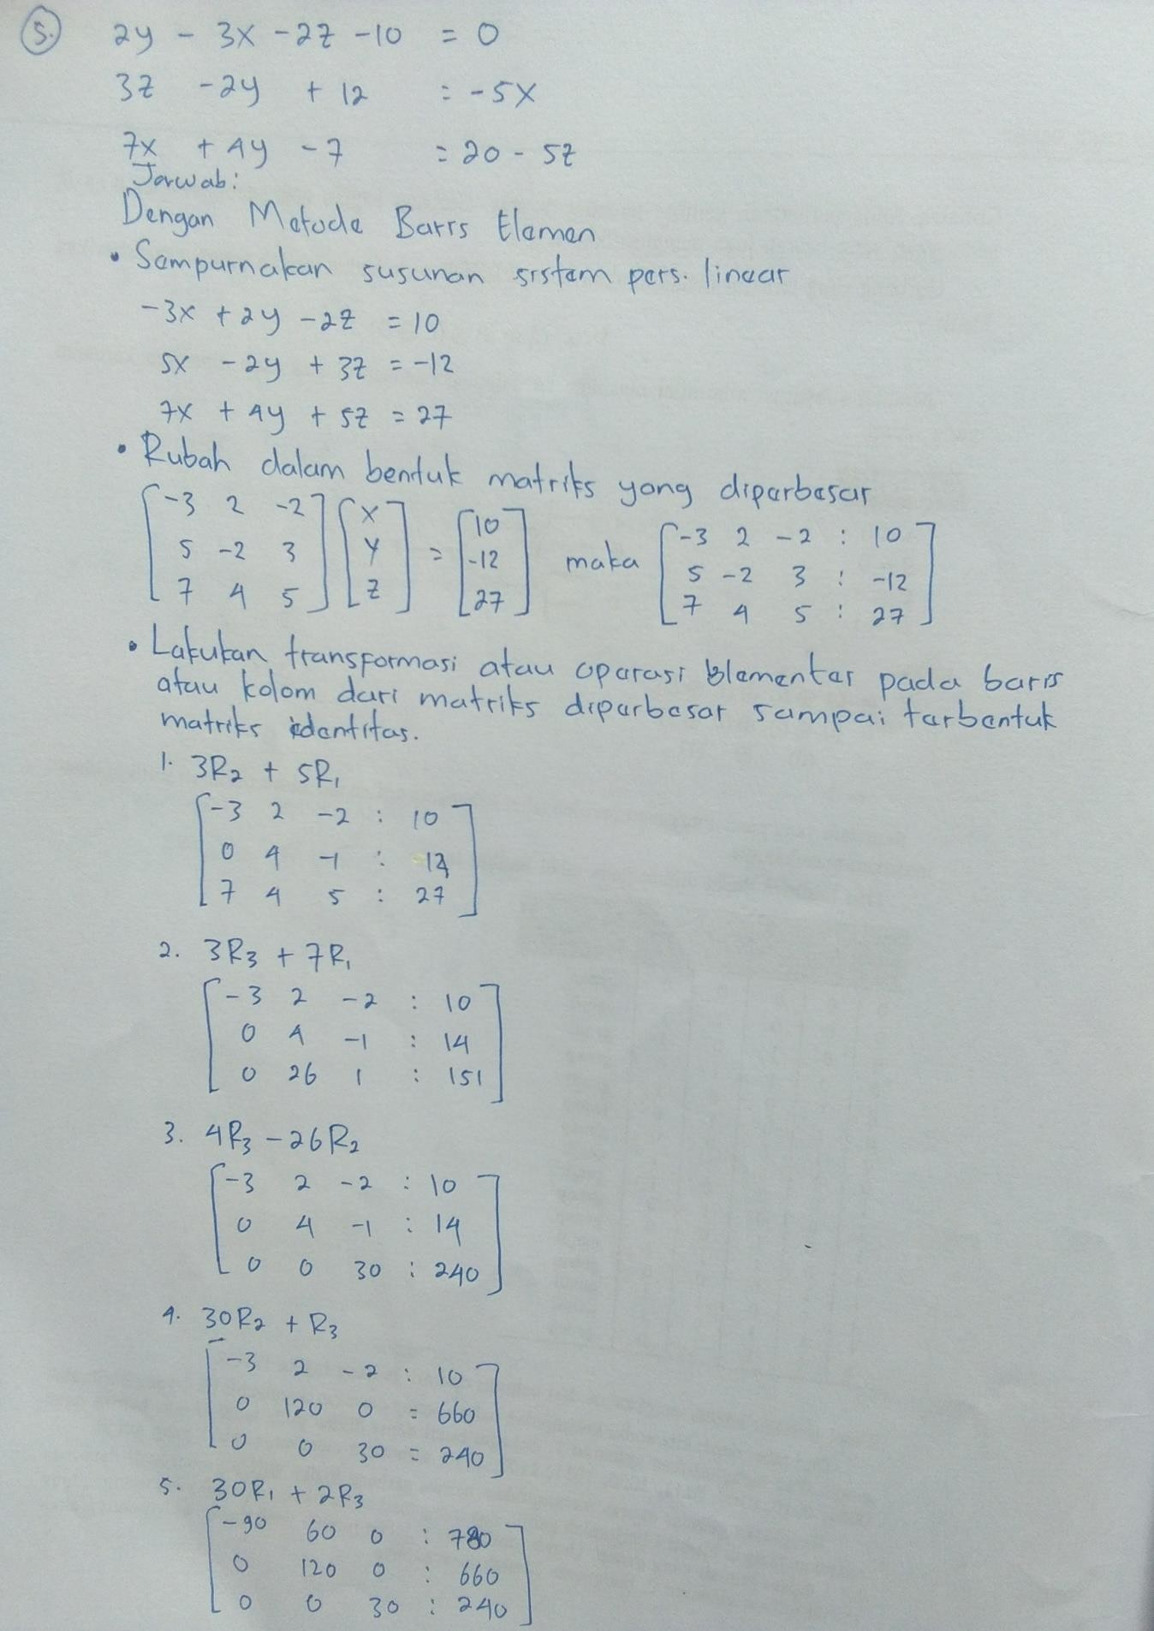
5.

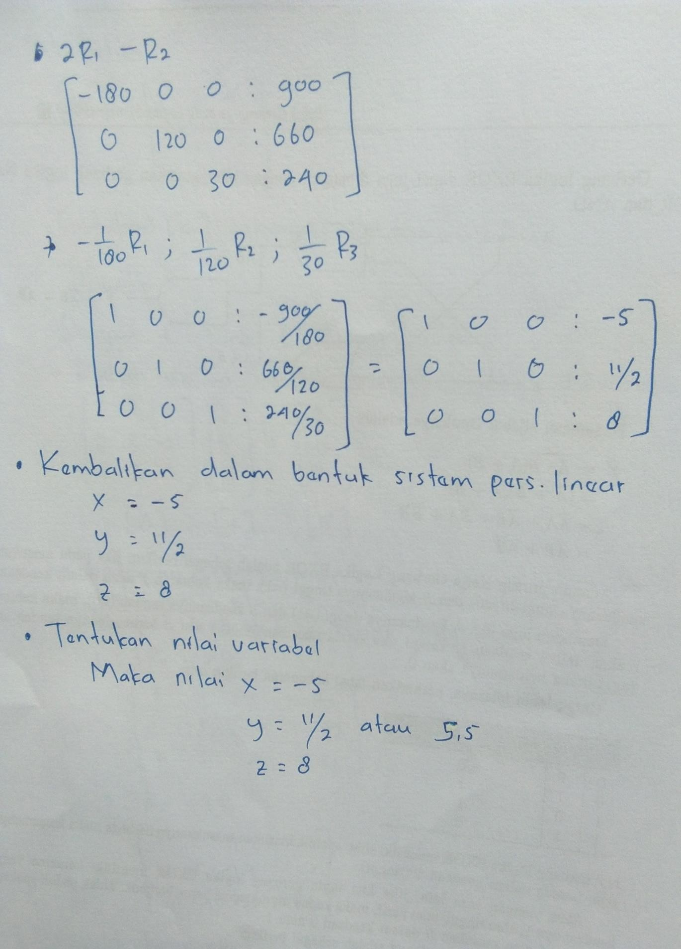

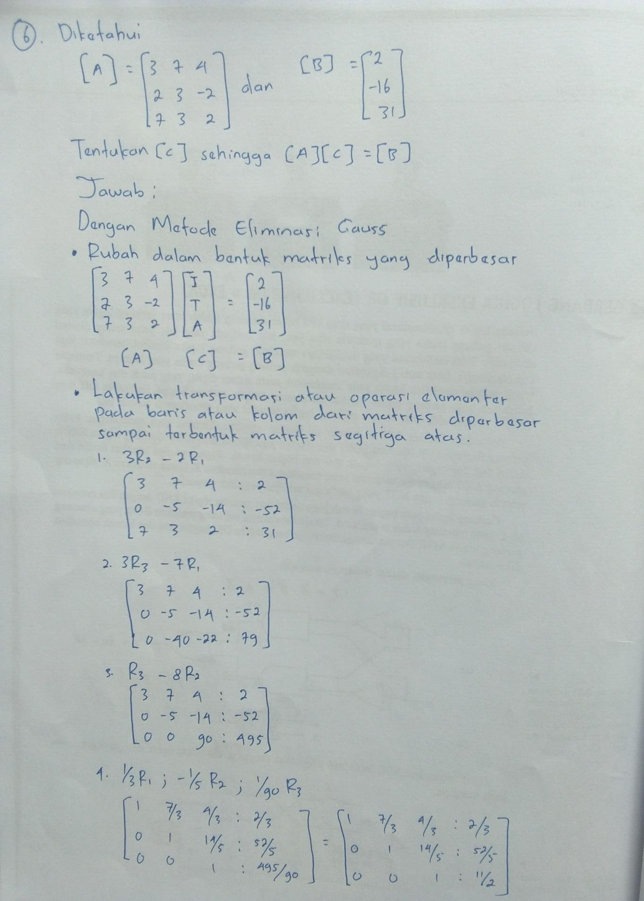
6.

